Les outils numériques du réseau des LéA

Le BLOG des LéA
Memento

Adresse : http://reseaulea.hypotheses.org/
Fonction : Le blog vous permet de communiquer directement au réseau des LéA et à l'ensemble des internautes les évènements marquants de la vie de votre LéA (réunions de travail, communication vers les collègues, les parents, formation, mise en ligne de ressources, publications, participation aux rencontres nationales, échanges entre LéA, rencontre avec les institutionnels locaux, etc.). Quand un article est écrit, vous pouvez facilement envoyer le lien aux personnes que vous voulez tenir informées de la vie de votre LéA (directeur d'école, principal, proviseur, IEN, CARDIE, IPR, conseillers pédagogiques, responsables de parents d'élèves, etc.).

Tutoriels vidéo du Blog des LéA
Vidéo 1 : Activer son compte
Vidéo 2 : Se loguer sur le blog
Vidéo 3 : Naviguer entre mode public et mode prive Vidéo 4 : Choisir une catégorie pour son article Vidéo 5 : Créer un article sur le blog
Vidéo 6 : Créer un lien hypertexte dans son article Vidéo 7 : Insérer une image dans un article
Si vous avez besoin d’aide, écrivez-nous à lea.ife@ens-lyon.fr en indiquant dans l’objet Blog des LéA
-------------------------------------------------------------------------------------------------

Activer son compte | Cliquez sur le lien d’activation présent dans le mail reçu automatiquement dans votre messagerie, dès lors que le responsable du blog vous a inscrit.
- Se connecter | 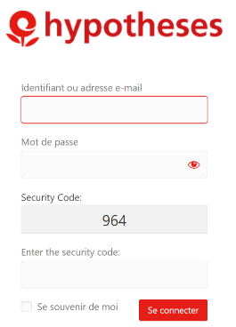  Ce menu est situé tout en bas à droite de votre écran, si votre écran est trop agrandi (zoom > 110%), cette commande n’apparait plus.
- Modifier son profil (en particulier, changer le mot de passe) | 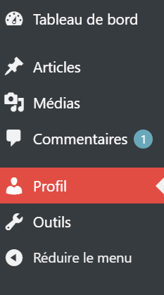  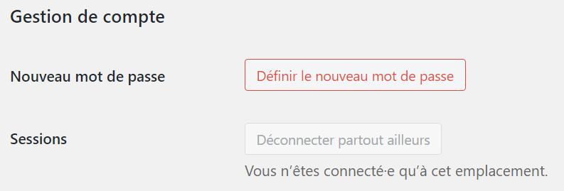  La gestion de compte est située en bas de la page profil.  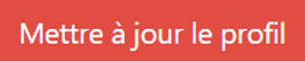  N’oubliez pas de valider en cliquant sur
Ajouter un article | 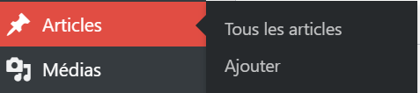  Lancement de l’édition  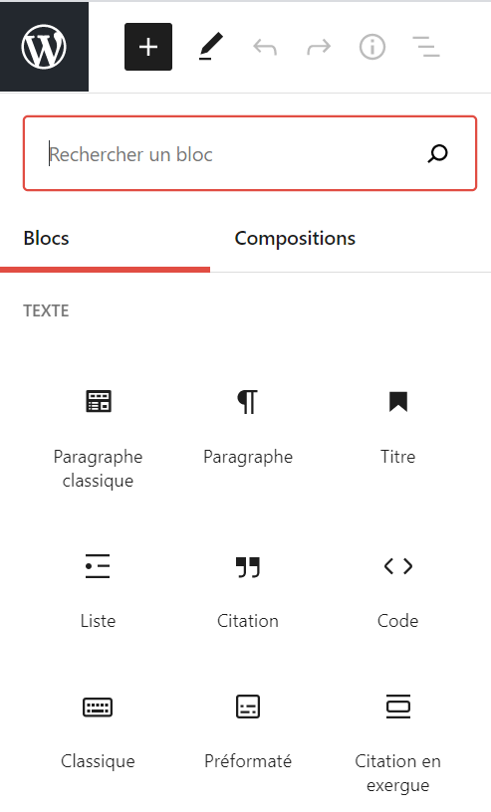  Rédaction de l’article Commencez par ajouter un bloc de texte.  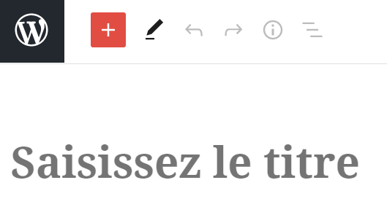  Commencez à écrire pour avoir accès aux fonctions  Pour coller un texte exporté depuis Word cliquez sur  Publier votre article Enregistrez le brouillon / Prévisualiser / Publier
- Ajouter une image | 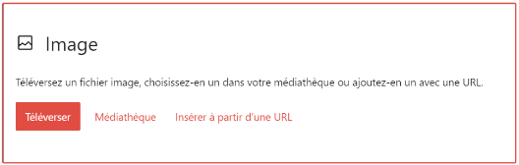  De la même manière que vous avez ajouté un bloc de texte, ajoutez un bloc d’image.  Cliquez sur Téléverser pour ajouter une image enregistrée sur votre ordinateur ou copiez l’URL d’une image sur le Web (pas de copier coller possible)
- Choisir les (bonnes) catégories | Cliquer sur  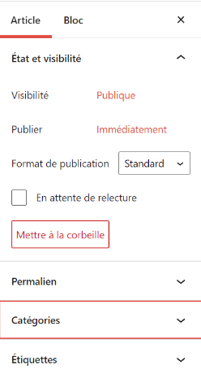  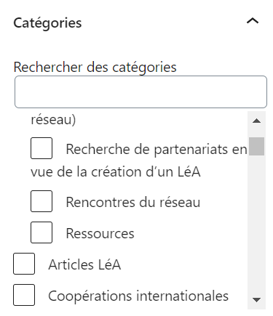  Ouvrez le volet Catégories et sélectionnez :  - La catégorie correspondant à votre LéA  - Une catégorie correspondant au thème de votre LéA  - La catégorie Actualité si vous parlez de la vie de votre LéA  - La catégorie Billet de recherche si vous décrivez la méthodologie et / ou les recherches menées dans votre LéA  - La catégorie Ressource si vous présentez une ressource finalisée dans votre LéA.
- Ajouter une « image à la une »  (permet d’ajouter une illustration à l’article visible sur la page d’accueil du blog) | 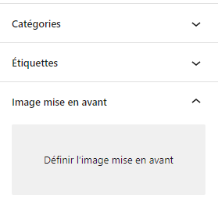  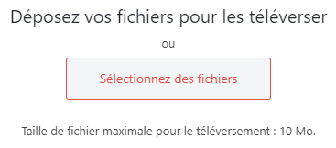  Cliquer sur Définir l’image mise en avant.  Soit votre image est dans la bibliothèque, soit vous la téléversez depuis votre ordinateur.

